Консультация для родителей:
Как играть в игру «Уникуб»?
Прежде чем предлагать игру “Уникуб” малышу, попробуйте поиграть сами. Осторожно высыпьте кубики на стол, положите рядом часы с секундной стрелкой или секундомер и, заметив время, сложите из всех 27 кубиков куб одного цвета (У-35). Если с первой попытки вам удалось это сделать за 2 минуты, у вас блестяще развито пространственное мышление. Но сначала охватите куб двумя руками и осторожно поверните его на бок, чтобы кубики не рассыпались. Посмотрите, как окрашено “дно”. Нет ли в нём квадратов другого цвета, кроме избранного вами? Если есть, то повремените гордиться, а сначала потренируйтесь. Вы почувствуете, как строг “Уникуб” в отношении ошибок: не позволяет сделать ни одной! Да и “говорит” он об ошибках тонко: “Вы где-то допустили ошибку, вот и не получается куб одного цвета”. И найти ошибку не так просто – нужна сразу хорошая “система контроля”, в один день вряд ли вы сумеете её выработать.
Чтобы предлагать ребёнку эту игру, родителям надо представлять себе, различает ли он цвета, может ли найти кубик с двумя гранями одинакового цвета или нет, складывает ли из кубиков “поезд”, может ли уложить “площадку”, построить “дом” или “лесенку”.
Внимательно посмотрите тексты и рисунки нескольких заданий и попробуйте их выполнить. Тогда вы будете иметь возможность начать с посильных для малыша задач, чтобы через 2–3 игры вплотную подойти к трудным. Метод “ледокола”, описанный в игре “Сложи узор”, следует использовать в полную меру.
Задания в “Уникубе” трудные и требуют поэтому больших затрат времени и сил ребёнка, и их нельзя давать много. Иногда достаточно одного задания и реже – 2–3, в зависимости от возможностей малыша.
Давайте заданиям “имена”. Пользуйтесь, выдумками, сравнениями, образными картинками – всем, что делает игру живее и интереснее. Очень хорошо, если и ребёнок начинает фантазировать, сочинять сам.
Задания детям можно давать как с помощью рисунка, так и устно. Рисунок дети понимают сначала лучше, чем словесное объяснение, но это не означает, что надо соглашаться с такой односторонностью. Там, где задание можно дать словесно, этим надо пользоваться. Только тогда, когда вы будете убеждены, что малыш может сложить и “малый куб синего цвета” (из 8 “трёшек синих”) и “большой куб красного цвета” (из 27 кубиков) по одному словесному заданию, можно ослабить внимание к проблеме, как давать задание: устроили графически. Иначе говоря, надо подводить ребёнка к такому положению, когда он одинаково хорошо воспринимает задания как в форме рисунка, так и в устной форме.
Задания расположены примерно в порядке возрастания сложности, и там, где будут попадаться “провалы” и возникать “неприступные скалы”, папе и маме надо самим подбирать задания промежуточной сложности или изобретать новые. Малыши, научившись в 3–4 года классифицировать кубики по “сортам”, легко и уверенно могут идти как впёред, так и назад, к У-4, У-10 и другим заданиям.
И как всегда в развивающих играх, вы главным образом наблюдаете, как малыш строит из кубиков модель, как он сравнивает рисунок и свою постройку, как считает, сколько кубиков надо взять для модели, и как решает, годится ли этот кубик для неё или нет. Вся работа у него идет самостоятельно, без объяснения со стороны старших.
Но старший – лицо тоже заинтересованное в успехе, как и сам малыш. Вы радуетесь его успехам вместе с ним или даже чуть-чуть раньше, так как он не всегда понимает, где и в чем успех. Вы огорчаетесь его неудачам, но не отчаиваетесь, как он, и уверены, что если сегодня и неудача, то завтра или через неделю обязательно будет успех и победа, “неприступный лёд” будет сломан. Вы можете рассказать подходящую сказку, задавать вопросы, вместе с малышом думать и переживать, но ни в коем случае не решать за него, не предлагать готовое решение. Иначе кончается развитие творческих способностей и загружается память для нетворческой, исполнительской деятельности. Трудно это – ждать, когда малыш сам найдет решение, куда легче поднести ему сразу готовенькое, но тогда ребёнок не станет сильнее, не станет способнее.
Играть в “Уникуб” можно лишь пока сохраняется весь комплект, 27 кубиков, поэтому игру надо беречь. Если у вас в семье несколько комплектов игры, то это существенно облегчит ее организацию. Папа или мама смогут тогда сесть рядом с малышом и тоже строить разные модели, но при этом идти не вперёд малыша, а за ним следом, чуть-чуть отставая от него, копируя его действия. Тогда лучше видны и ощутимы находки, открытия, удачи ребёнка, а их обязательно надо подчеркнуть, чтобы малыш чувствовал, где он особенно успешно “работал”.
Желательно вести запись достижений ребёнка: какие выполнил задания и сколько затратил на них времени, какие задания вызвали у него трудности. А в семье, где не только сын и дочь, но и папа с мамой играют в “Уникуб”, можно на стене повесить таблицу с перечнем номеров всех заданий, куда можно записывать результаты каждого и видеть, как растут успехи и младших, и старших. И когда малыши начнут обгонять старших, то интересно становится всем. Можно будет устраивать даже семейные первенства по заданиям У-35 или У-47 и объявлять семейных “чемпионов”, и награждать их подарками и т. п. – тут папе и маме широкое поле для разумного фантазирования.
Но настоящая творческая работа у ребёнка начинается с придумывания и складывания новых моделей, каких нет в книге. Эти новые модели, конечно, надо зарисовать, т. е. сделать рисунок в изометрии, как в книге, и попробовать определить его сложность: после какого номера заданий его следовало бы поместить среди книжных рисунков.
Признаком хорошего овладения “Уникубом” служит не только умение выполнять сложные задания, но и затрачиваемое на это время. Для задания У-35 для школьников и взрослых можно предложить такие критерии:
2–1,5 минуты – удовлетворительно;
1,5–1,0 минута – хорошо;
быстрее 1 минуты – отлично.
Для задания же У-47, которое на ступень сложнее всех предыдущих (требуется соблюдение цветов не только по наружным, видимым, граням, но и по внутренним граням разъёма), можно предложить такие оценки:
15–10 минут – удовлетворительно;
10–5 минут – хорошо;
5–3,5 минут – отлично;
а быстрее 3,5 минут – блестяще.
Самое сложное из заданий – У-60, видимо, окажется доступным немногим. А можно ли составить задание более высокой сложности, не знает и сам автор книги.

60 заданий к “Уникубу”

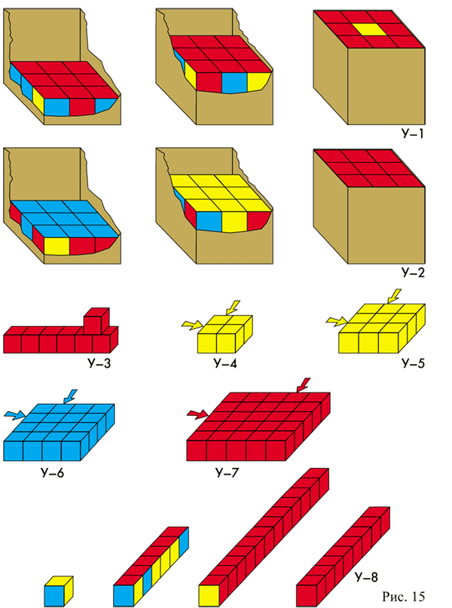
У1. Сложи кубики в коробку. Знакомство с “Уникубом” можно начинать по-разному: с самыми маленькими (1,5–3 года) лучше начинать с укладки кубиков в коробку. Сначала это может быть просто укладывание всех трёх слоёв по очереди и закрывание полной коробки крышкой. Но малыши быстро начинают различать разницу в цвете и тогда предпочитают какой-то один цвет. Тогда выполнить задание У-1 можно так: “Давай сложим так, чтобы всё донышко в коробке было красным!” – и, конечно, обрадоваться, если получилось хорошо. Огорчает малышей только кубик без красных граней. Его можно уложить последним и в середине, чтобы было похоже на фонарик.
У2. Кто сумеет сложить кубики так, чтобы донышко было синим, серединка – жёлтой, а верх – красным? Малышу можно показать рисунок в книге.
У3. Красный поезд. Нужно сложить из кубиков поезд, как показано на рисунке. Крыши, стены вагонов и электровоз – красные (с тех сторон, которые видны на рисунке). Положите, а лучше поставьте или повесьте вертикально перед малышом рисунок У-3. Длина поезда может быть и точно такая, как на рисунке, и больше. Это зависит от настроения “машиниста”. В этом задании точность в числе кубиков можно не соблюдать. Главная трудность задания для 3-летнего малыша – одновременно следить за двумя плоскостями и к тому же отбирать подходящие кубики (с 2 и 3 красными гранями).
Если же он раньше выполнял задание “Сложи узор”, это задание для него будет сравнительно легким. Но если он сделает красными только крыши вагонов, а стенки получатся не у всёх вагонов красными, похвалите его: “Хорошо маляры покрасили крыши – все красные. А теперь посмотрим, как маляры покрасили стенки”.
И “идите” указательным и средним пальцами вдоль поезда. Остановитесь около вагона со стенкой другого цвета и подумайте: “Посылать ли вагон в перекраску или нет? Решение должен принять сам “машинист”.
У4. Жёлтая квадратная коробка. Малыш должен решить, какие кубики надо взять, чтобы и 4 боковые грани были жёлтыми. Варианты – синяя и красная коробки.
У5. Кто сложит квадратную площадку из 9 кубиков? Это игровая площадка для дошкольников. Все 4 боковые грани жёлтые.
У6. Кто построит синюю квадратную площадку из 16 кубиков? Это может быть спортплощадка для школьников. Все грани, кроме, нижней, синие.
У7. Кто построит красную квадратную сцену для летнего театра из 25 кубиков? Здесь уже надо различать, какие “сорта” кубиков надо укладывать по периметру и какие в центр модели, иначе может не хватить кубиков нужного цвета.
У8. Классификация по красным. Разложите кубики по “сортам” или лучше сложите “три поезда”. В первом поезде все вагоны с одной красной крышей, во втором – с красными крышами и одной красной стенкой, в третьем – с красной крышей и двумя красными стенками. Получаются три поезда разной длины и один тепловоз (кубик без красных граней).
С классификации начинается серьезное овладение “Уникубом”, поэтому её можно дать даже раньше, т. е. после выполнения первых трёх заданий, особенно в том случае, если малыш уже считает до 3–5 и может различать “сорта” кубиков. Мы не придумали названия каждому “сорту” кубиков и пользуемся плодами детского словотворчества: “однушка красная”, “двушка синяя”, “трёшка жёлтая” и “нулёвка”.
В этих названиях ясно видно, по какому цвету шла классификация и сколько граней этого цвета есть на кубике. Малышей такая терминология устраивает, и, складывая квадратную сцену для летнего театра (У-6), они сразу говорят: “По углам я поставлю “красные трёшки”, между ними “красные двушки”, а в середину можно класть “красные однушки” и что останется”.
Предварительная классификация кубиков по красному, синему или жёлтому цвету значительно облегчает выполнение любого задания, поэтому часто малыши по собственной инициативе, перед тем как приступить к новому заданию, делают такую классификацию. При этом они уже понимают, какой цвет лучше выбрать и делать ли классификацию полностью или отобрать одни “трёшки” или “двушки”.
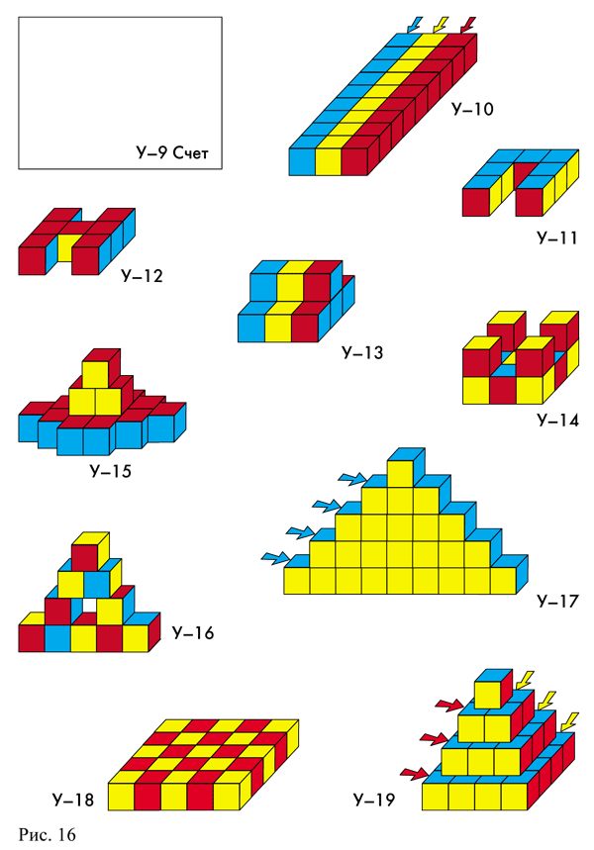
У9. Посчитайте, сколько вагонов в поезде, где у вагонов только красные крыши (сколько в “Уникубе” “красных однушек?”). Сколько вагонов в поезде с красными крышами и одной красной стенкой? (Сколько “красных двушек”?) Сколько вагонов в третьем поезде? (Сколько “красных трешек”?) Из кубиков какого “сорта” можно сложить малый куб (из 8 кубиков) одного цвета?
У10. Три беговые дорожки на стадионе из 9 кубиков разного цвета. Боковые грани имеют цвет прилегающей дорожки.
У11. Кто сложит синюю букву П? Малыши могут следить только за цветом буквы, а старшим можно добавить: сложи так, чтобы стенки были такими же, как на рисунке У-11.
У12. Красная буква Н. Так же можно складывать любые буквы, которые хорошо получаются из кубиков (Г, Е, О, С, Т, Ч и др.).
У13. Трёхцветная скамейка для электрички. К сожалению, на невидимой стороне только сиденья скамейки можно сделать того же цвета, что и на видимой, а спинки получаются другого.
У14. Рыцарский замок с 4 башенками по углам и окраской, как на рисунке.
У15. Атомный ледокол с красной палубой, синими бортами и желтыми палубными надстройками.
У16. Разноцветная крепость с бойницей и окраской по рисунку.
У17. Цирковая лесенка с синими ступенями с двух сторон. Сколько кубиков надо для такой лесенки?
У18. Шахматная доска 5x5 с желто-красными клетками. 4 боковые грани тоже с шахматной окраской. Возможны варианты: красно-синяя, желто-синяя.
У19. Египетская пирамида. Правые и левые стенки – красные, передние и задние – жёлтые, “крыши” всех ярусов – синие. Для пирамиды не обязательно иметь 30 кубиков, вполне достаточно 27. Задайте малышу задачу: как построить прочную пирамиду, если 3 кубиков не хватает? Где можно сэкономить эти кубики? (Вместо 4 центральных кубиков в 1 ярусе поставить 1 в центре – “гробница фараона” – и повернуть его на 45°, чтобы на него опирались сразу 5 кубиков II яруса.)
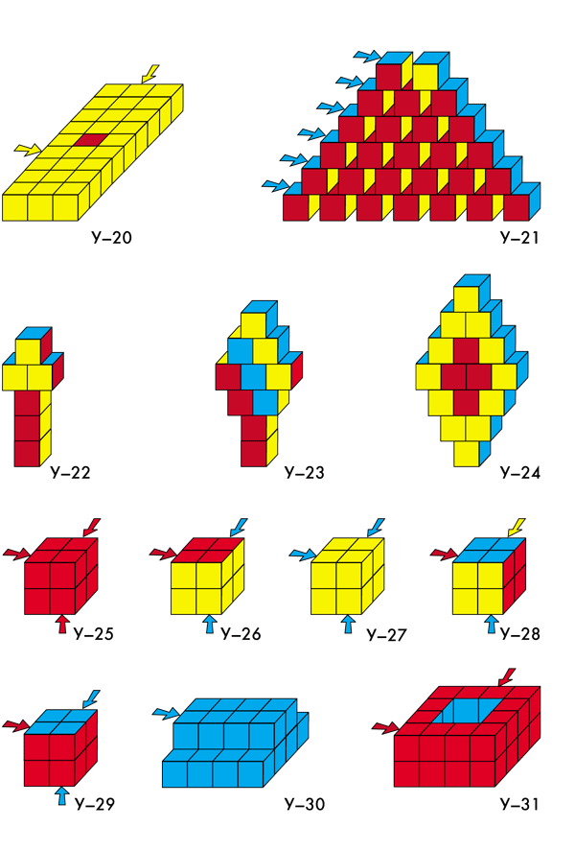
Рис. 17
У20. Жёлтое шоссе размером 3x9 с одним красным квадратом в центре. Четыре боковые грани жёлтые.
У21. Красный пятиэтажный дом с окошками, с синими крышами на всех этажах и красными полами во всех комнатах. Задняя стена дома и стены комнат могут быть любого цвета.
У22, 23, 24. Три водонапорные башни разной высоты. Кроме соблюдения порядка окраски, здесь есть еще “секрет” технологии строительства. Без открытия этого “секрета” построить 2-ю, а особенно 3-ю башню очень трудно. Пусть малыш сам откроет этот “секрет” (“секрет” состоит в порядке складывания: сначала надо заготовить все этажи, но складывание начинают с верхнего этажа, а не с нижнего, как принято во всяком строительстве).
У25. Кто быстрее сложит малый куб красного цвета? Все 6 граней должны быть красными. Варианты: желтый и синий кубы. К сожалению, их нельзя сложить одновременно, а только последовательно.
У26. Малый куб трех цветов. По 2 соседние (примыкающие) грани одинакового цвета.
У27. Малый куб двух цветов. 3 грани, образующие одну вершину, синие, другие желтые. Варианты: жёлто-красный и красно-синий.
У28. Малый куб трёх цветов. Противоположные грани одного цвета.
У29. Малый куб двух цветов. Нижняя, задняя и верхняя грани синего цвета, а левая, передняя и правая красного. Варианты – иные сочетания цветов.
У30. Синяя вокзальная скамейка. Со всех сторон она окрашена в синий цвет (кроме “дна”). Можно сложить такую же скамейку красного или жёлтого цвета.
У31. Кто сумеет сложить красный колодец? Снаружи он со всех сторон красный, а внутри синий (“вода”). К сожалению, для внутренней окраски недостает одной синей грани, и в колодце виден “песок” (одна жёлтая грань).
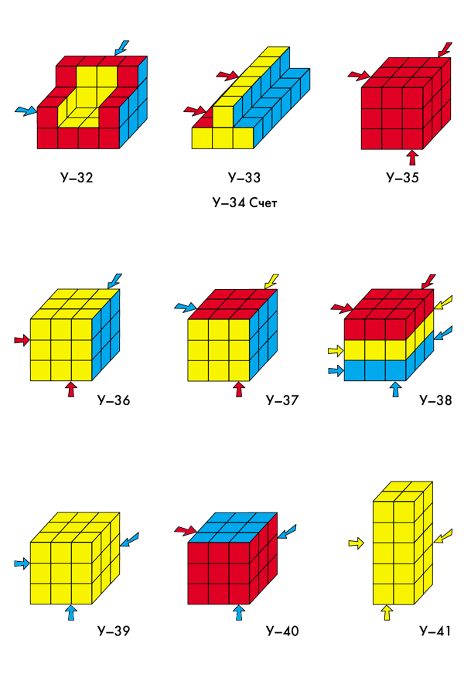
Рис. 18
У32. Кресло с подлокотниками. Обтянуто сзади и с боков синим, внутри желтым, спереди и сверху красным бархатом. Цвета обивки можно менять.
У33. Антошина скамейка. Сколько человек могут сидеть на скамейке одновременно (каждый кубик – сиденье)? Сиденья и спинки с одной стороны – красные, с другой – синие, а верх и торцы – жёлтые.
У34. Почему кубиков с одной красной гранью только 6? (по числу граней куба). Почему кубиков с тр1мя красными гранями 8? (по числу вершин куба.) Почему кубиков без красных граней только 1? Сколько граней у одного кубика? Кто быстрее подсчитает, сколько красных граней на всех кубиках? Сколько всех граней на всех кубиках? Сколько граней у 6 кубиков, у 8, у 12, у 27?
У35. Кто быстрее сложит большой куб красного цвета? Проверьте, все ли 6 граней красного цвета, так как часто забывают, что “дно” должно быть такого же цвета, как и остальные, грани. Можно складывать большой синий и большой желтый кубы.
У36. Кто быстрее сложит большой куб трёх цветов? Две соседние грани одинакового цвета.
У37. Кто быстрее сложит трёхцветный куб с противоположными гранями одного цвета?
У38. Кто быстрее сложит большой трёхцветный куб с горизонтальными слоями одного цвета – слоёный пирог?
У39. Кто быстрее сложит двухцветный куб? 3 грани, образующие вершину, жёлтого цвета, 3 другие – синего. Возможны другие сочетания цветов: жёлтого с красным, красного с синим.
У40. Кто быстрее сложит большой двухцветный куб? Нижняя, задняя и верхняя грани синего цвета, а левая передняя и правая – красного. Можно использовать и другие сочетания цветов.
У41. Высотный дом жёлтого цвета на 20 квартир. В основании 4 кубика, а высота 5 этажей. Стены, крыша и пол на 1-м этаже желтого цвета. Окраску дома можно делать и красной, и синей.
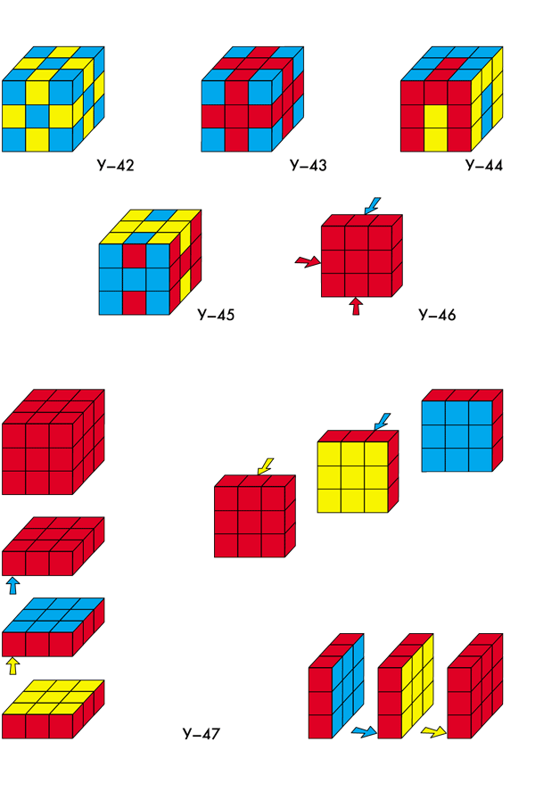
Рис.19
У42. Большой куб с шахматной окраской всех 6 граней. Сочетания цветов могут быть и другие: сине-красные, жёлто-красные.
У43. Кто быстрее сложит красный крест на всех 6 гранях? Вершины куба могут быть и жёлтыми, и синими.
У44. Кто быстрее сложит букву П на всех 6 гранях? Цвет букв на противоположных гранях одинаков. Могут быть варианты: все буквы одного цвета (красные, жёлтые, синие).
У45. Кто быстрее сложит букву Н на всех 6 гранях? Цвет букв на противоположных гранях одинаков. Придумайте другие варианты.
У46. Сложи трёхэтажный красный дом на 9 квартир, но так, чтобы задняя стенка была синей. Это может быть подготовка к разъёмным заданиям, где работает “внутренний порядок”.
47. Большой разъёмный красный куб. Все 6 наружных граней красные, любые соприкасающиеся грани разъёма одноцветные (жёлтые или синие). Возможны варианты другого цвета.
Это задание – решающее во многих отношениях. Во-первых, выполнив его, можно убедиться, что окраска “Уникуба” при изготовлении была безошибочной. Во-вторых, ребёнок, справившийся с заданием У-47, сможет справиться и с любым другим из предыдущих.
Интересно, что тренировка в решении задания У-47 только в самой начальной стадии заметно улучшает результаты взрослых, а затем они изменяются мало, и взрослые вообще, как правило, не могут дойти до результатов, показываемых детьми уже в 10–12 лет (отстают во времени в 2–3 раза). Исключения здесь довольно редки.
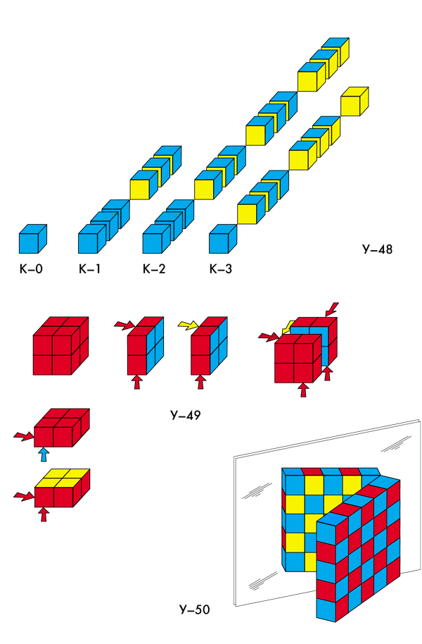
Рис. 20
У48. Двойная классификация. Кубики сначала надо разложить по “сортам”, как в задании У-8, по красному цвету. Получится ряд с одной красной гранью (К-1), ряд с двумя красными гранями (К-2) и ряд с тремя красными гранями (К-3).
Затем внутри каждого ряда разложить их по “сортам”, но уже синего или, если надо, жёлтого цвета. Ближе к себе положить кубики с трёмя синими гранями, дальше с двумя и ещё дальше с одной. Получаются “триады”, как на У-48. Двойная классификация заметно облегчает выполнение сложнейших заданий № 47–60; так как сразу можно найти кубик с заданным числом и цветом граней. Например, все “трёшки красные” лежат в ряду К-3, “трешки синие” – это ближайшие к ребёнку кубики (их просто видно), а “трёшки жёлтые” – самые дальние в каждом ряду.
У49. Кто быстрее сложит малый разъёмный куб красного цвета?. Варианты: жёлтый куб, синий куб.
У50. Двухсторонняя шахматная доска размером 5x5. Все 6 граней ее имеют шахматную окраску. Большая, невидимая на рисунке грань должна быть красно-жёлтой или жёлто-синей (как в зеркале), а узкие грани – той же окраски, что и одна из широких. На рисунке все они красно-синие. Это одно из сложных заданий. При его выполнении почти все допускают ошибки и теряют массу времени на их исправление.
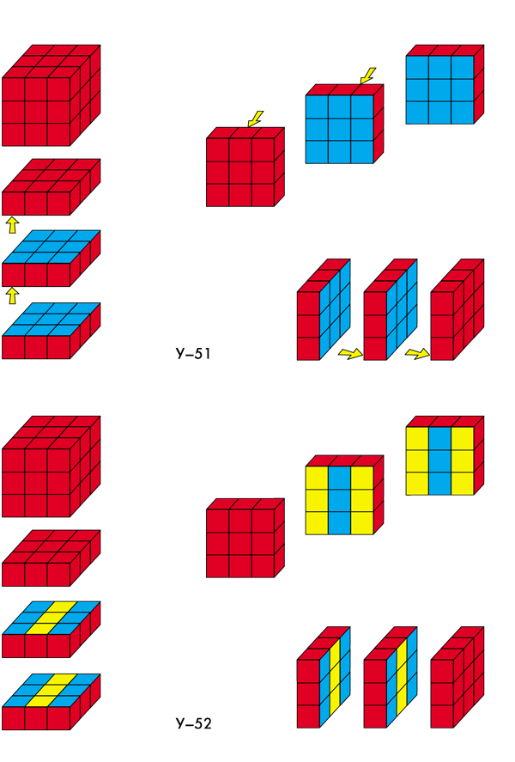
Рис. 21
У51. Большой красный куб. Любые соприкасающиеся грани разъёма разного цвета. Внешне этот куб такой же, как У-47, но “внутреннее устройство” у него другое: любые соприкасающиеся грани разъёма разного цвета. Внешняя сторона окраски может быть и другого цвета (жёлтой или синей), но тогда соответственно изменяется и внутренняя окраска.
У52. Большой красный куб. Любые соприкасающиеся грани разъёма полосатые. Возможны 6 вариантов: 3 варианта определяются цветом внешней окраски (красный, жёлтый, синий) и внутри каждого из них есть по 2 варианта внутренней окраски по разъёмам. Один, показанный на рисунке-задании, при котором соприкасаются в каждом разъёме разноцветные полосы (синие с жёлтым), и второй, когда соприкасаются полосы одноцветные.
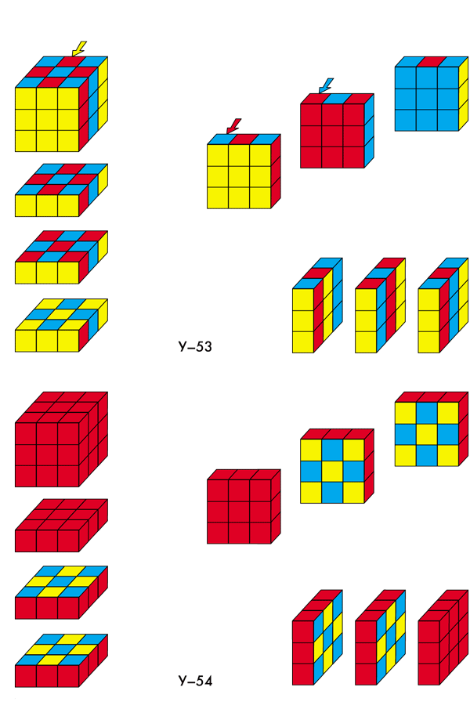
Рис. 22
У53. Кто сложит большой куб так, чтобы:
во фронтальных плоскостях все наружные и внутренние грани были одноцветные (2 жёлтых, 2 красных, 2 синих);
в боковых плоскостях (справа, слева и в параллельных сечениях между ними) полосатые, трёхцветные (6 граней);
в горизонтальных плоскостях (сверху, снизу и в сечениях между ними) шахматной окраски, двухцветные (6 граней)?
У54. Большой красный куб. Все 12 соприкасающихся граней разъёма имеют шахматную окраску. Здесь также можно изменять цвет наружных граней, а соприкасающиеся грани разъёма могут быть или зеркальным отражением друг друга, или соприкасаться разноцветными квадратиками, как У-50.
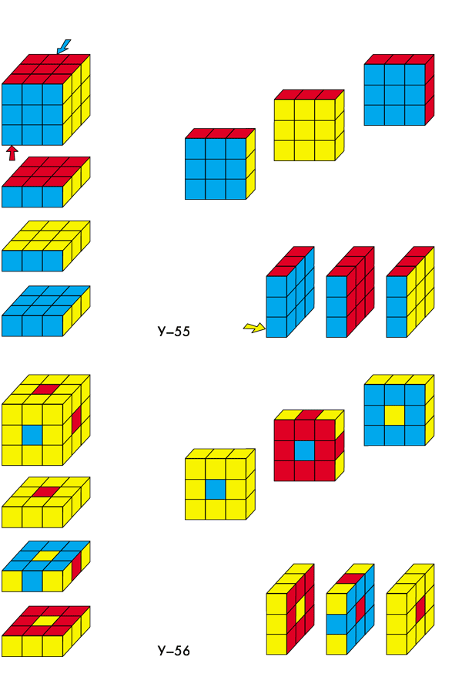
Рис. 23
У55. Кто сложит большой куб, чтобы все наружные грани попарно противоположные были одноцветны;
все внутренние грани разъёма, соприкасающиеся, попарно одноцветные?
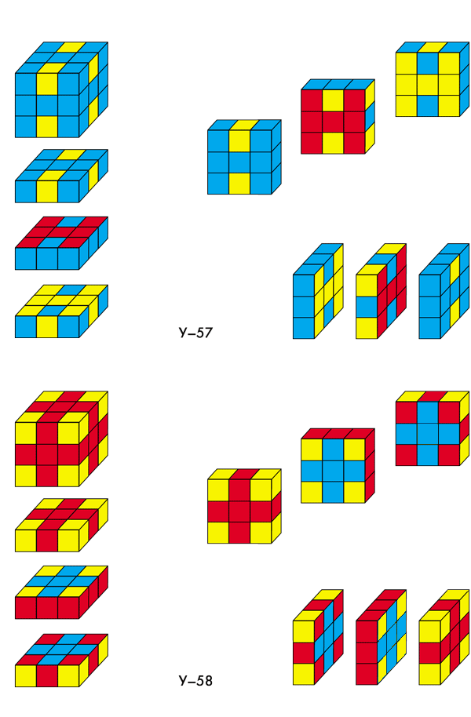
У56. Кто сложит большой куб так, чтобы все наружные и все внутренние грани разъёмов (12) образовали букву О, т. е. 6 красных, 6 желтых и 6 синих букв?

Рис. 24
У57. Кто сложит большой куб так, чтобы по всем 18 наружным и внутренним граням были буквы Н (6 синих, 6 красных, 6 жёлтых)?
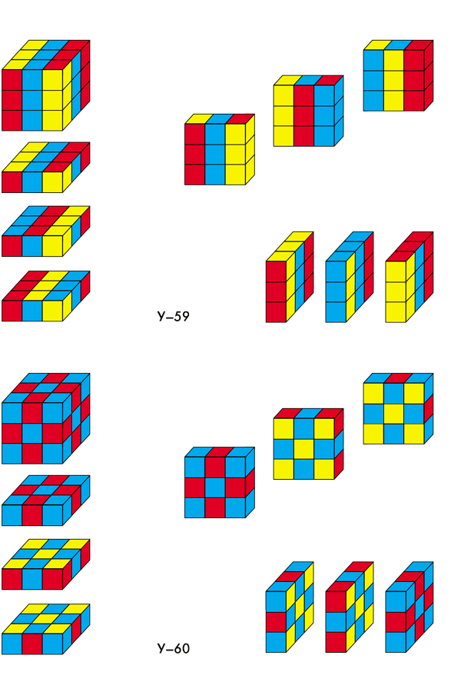
У58. Кто сложит большой куб так, чтобы на его наружных гранях были красные кресты, а на внутренних гранях разъёма 6 синих и 6 жёлтых?

Рис. 25
У59. Кто сложит большой куб так, чтобы все наружные и все внутренние грани разъёма (18 граней) были полосатые трёхцветные?
У60. Кто сложит большой куб наивысшей сложности? Все 6 наружных граней и 12 внутренних имеют шахматную окраску.

